Учреждение образования

«БЕЛОРУССКИЙ ГОСУДАРСТВЕННЫЙ ТЕХНОЛОГИЧЕСКИЙ УНИВЕРСИТЕТ»

Факультет информационных технологий

Кафедра информационных систем и технологий

**Лабораторная работа № 8**

« **ERP-платформа 1С: Предприятие**»

Выполнил:

Студент: Сосновец М.И.

ФИТ 3 курса 4 группы

Преподаватель: Сазонова Д.В.

Минск 2025

**Цель:** освоить основные навыки администрирования ERP-платформы 1С: Предприятие.

**Задачи:**

1. скачать и установить на виртуальной машине с ОС Windows ERP-платформу 1С: Предприятие;

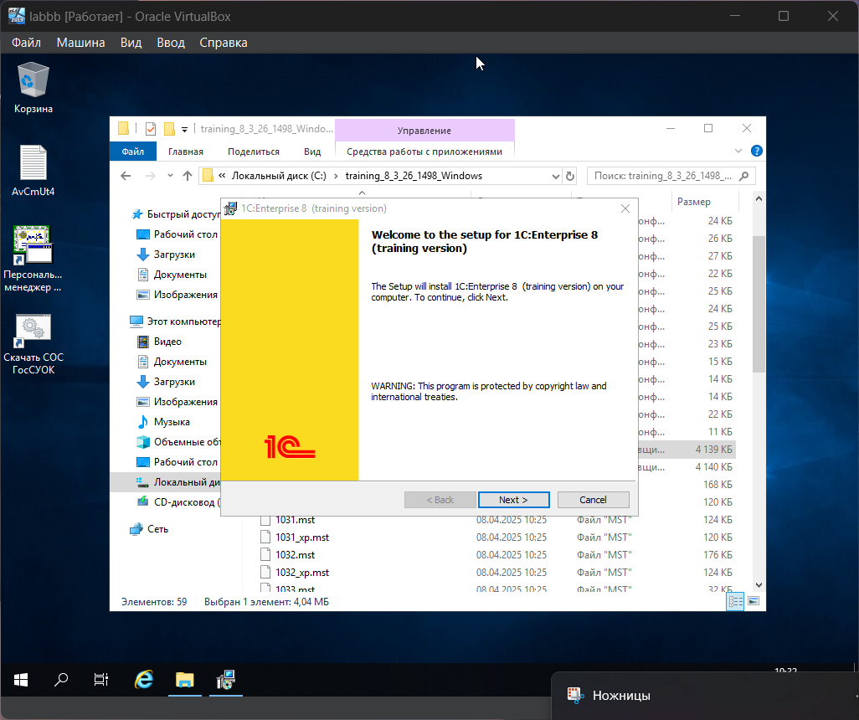

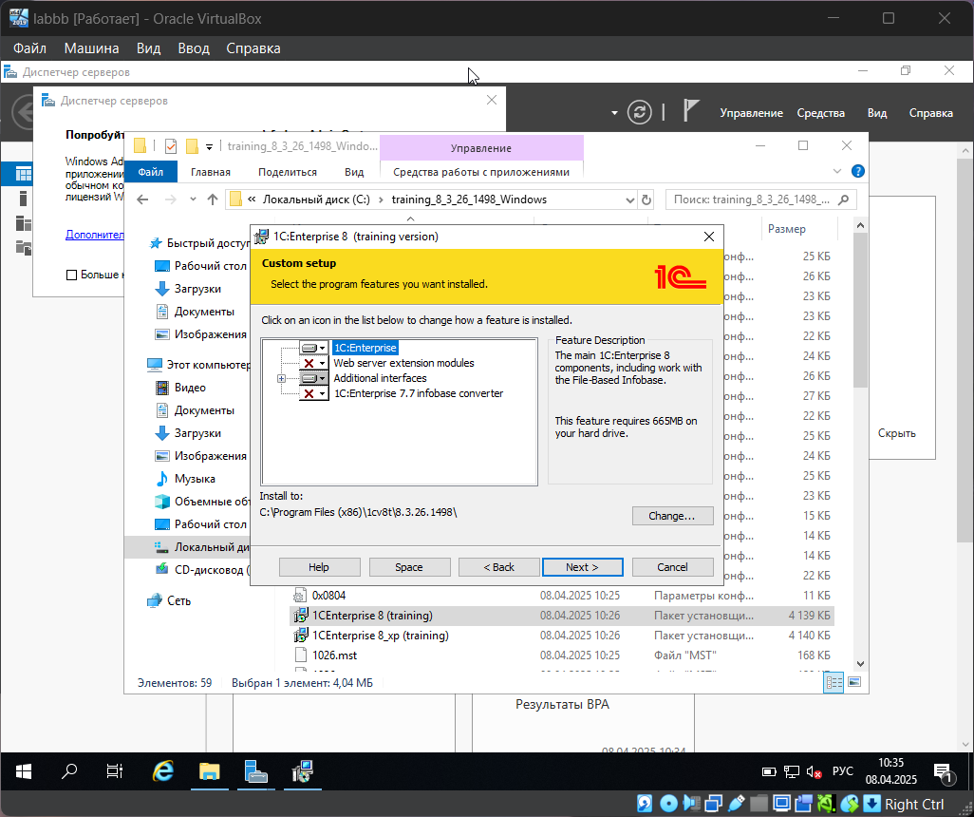

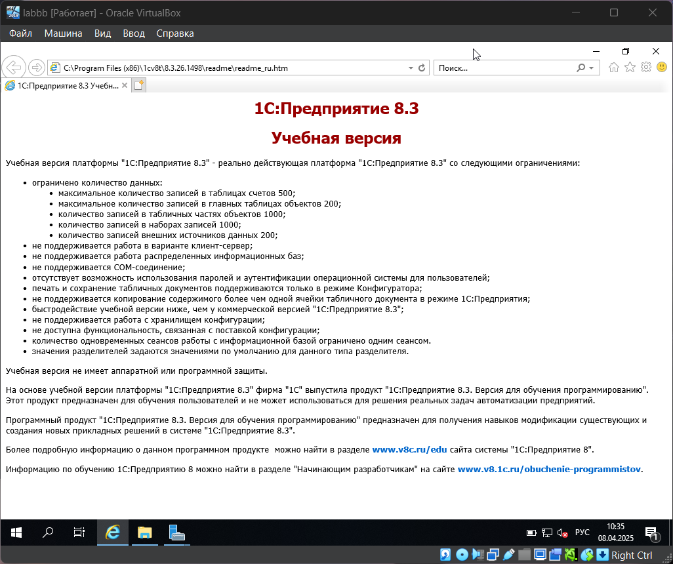

1. скачать и установить на виртуальной машине с ОС Windows конфигурацию 1С: Бухгалтерия для Беларуси;

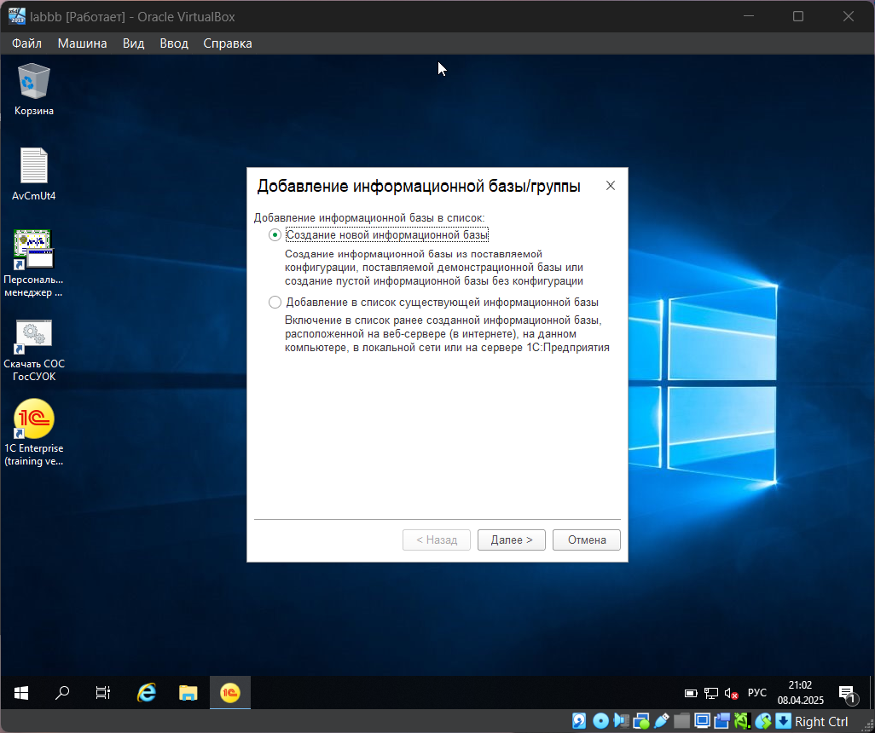

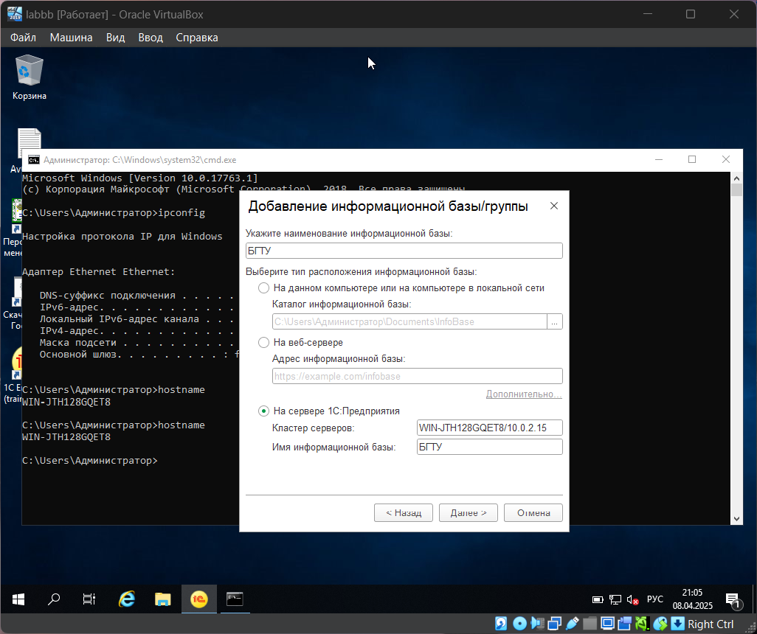

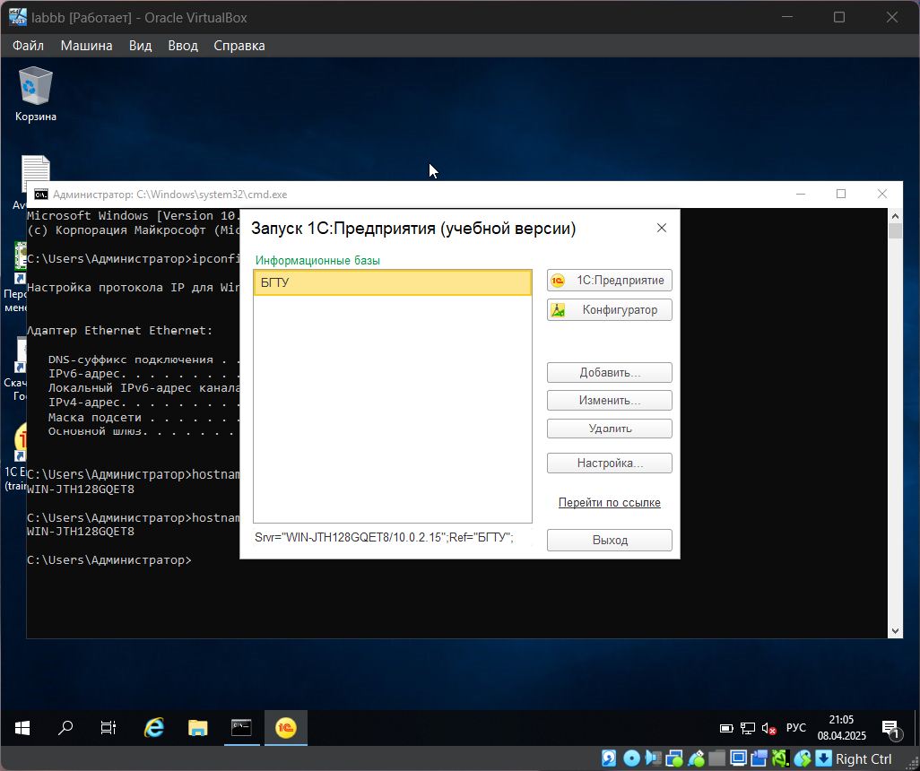

1. создать файловую информационную базу из шаблона 1С: Бухгалтерия для Беларуси;

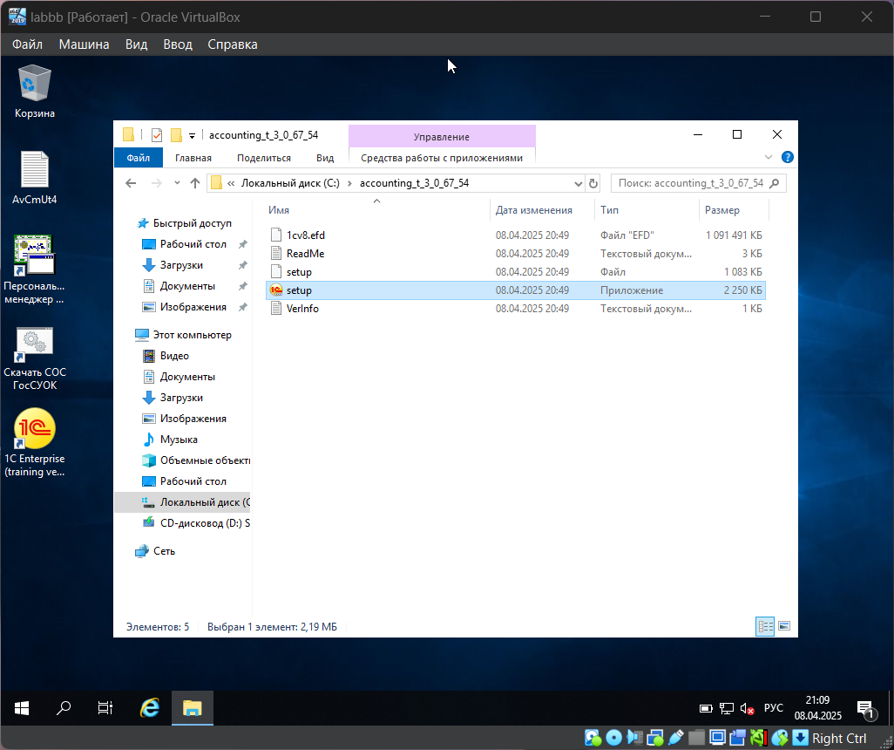

1. с помощью конфигуратора выполнить выгрузку информационной базы в резервную копию;

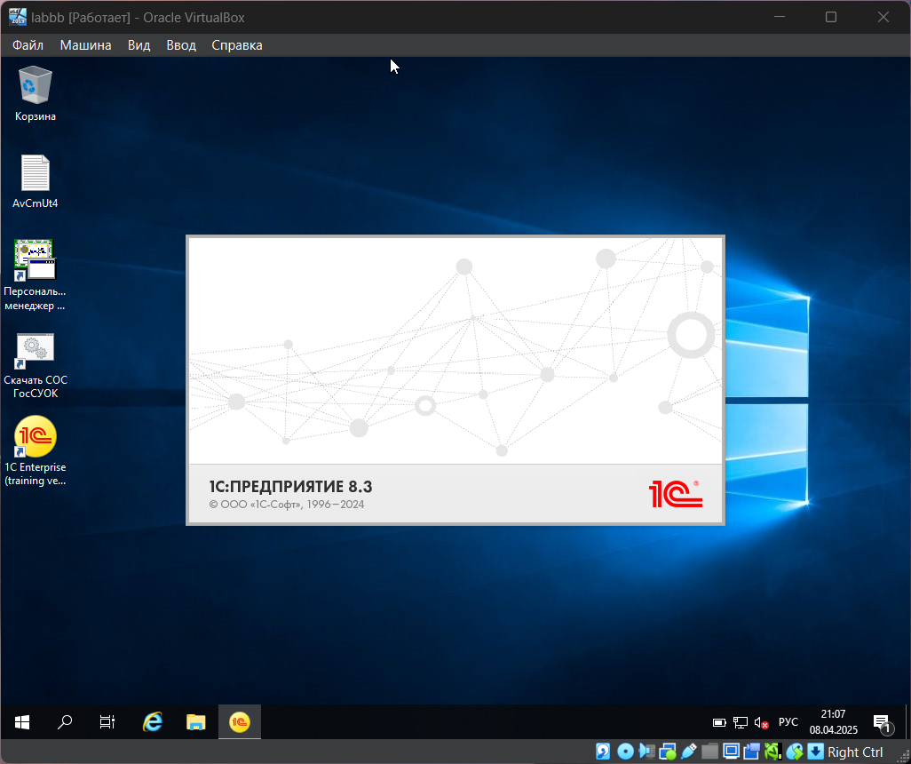

1. в существующей информационной базе создать пользователя со своей фамилией;

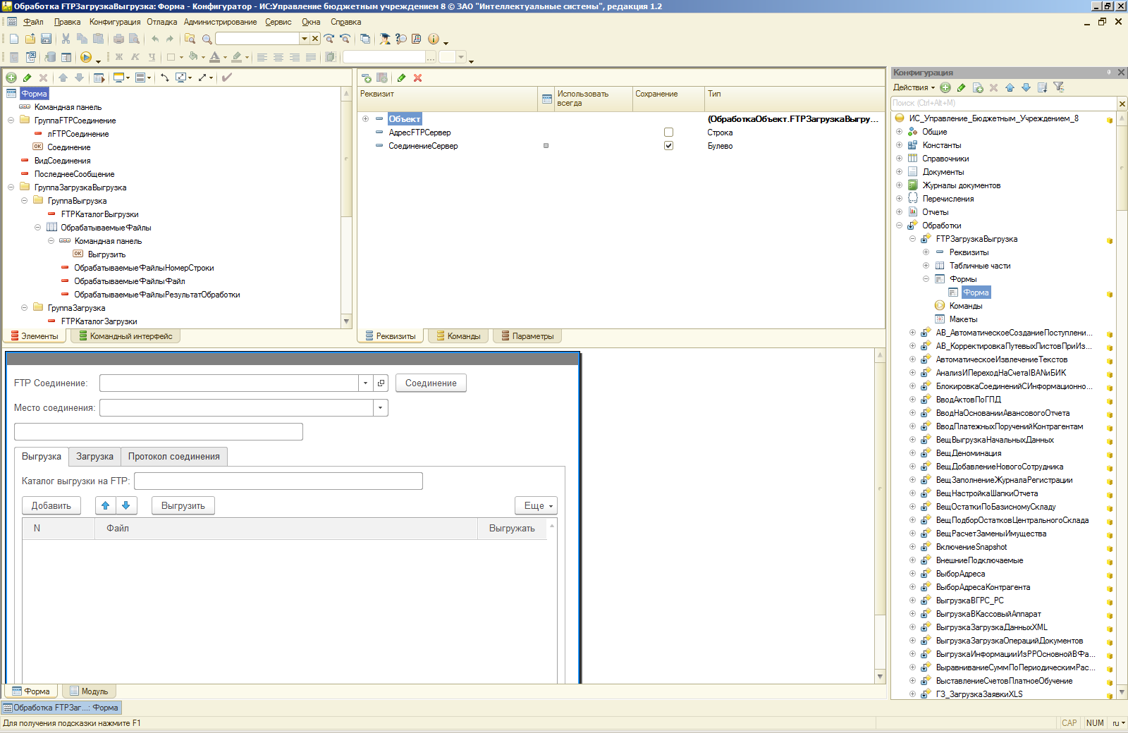

1. создать новую пустую информационную базу;

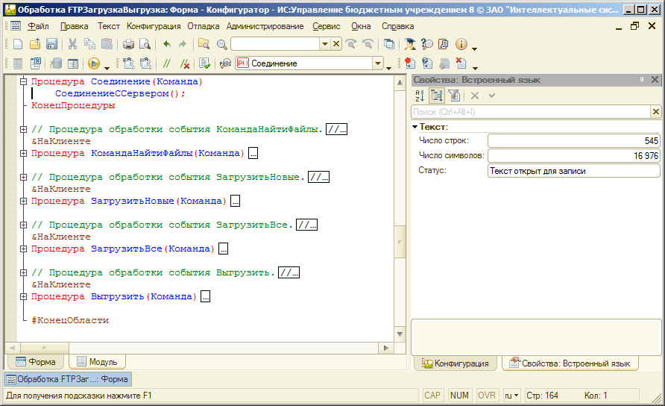

1. с помощью конфигуратора загрузить созданную в п. 4 резервную копию в пустую информационную базу.

